水质 甲醇的测定
气相色谱法
ICS

陕 西 省 地 方 标 准

DB61
DB61/T ××××—××××
Water quality—Determination of Methanol
by Gas Chromatography

（送审稿）

××××-××-××发布
××××-××-××实施
陕西省质量技术监督局 发布

前 言
本标准依据GB/T 1.1-2009的规则起草
本标准由陕西省环境监测中心站提出。
本标准由陕西省环境保护厅归口。
本标准起草单位：陕西省环境监测中心站。
本标准主要起草人：吴卫东、许锋、张秦铭、和莹、施敏敏。
本标准为首次发布。

水质 甲醇的测定 气相色谱法

1 范围
本标准规定了测定水中甲醇的气相色谱法的定义和术语、方法原理、试剂和材料、仪器和设备、样品采集和保存、分析步骤、结果计算、精密度和准确度以及注意事项等。
本标准适用于地表水、地下水、生活污水和工业废水中甲醇的测定。

2 规范性引用文件
下列文件对于本文件的应用是必不可少的，凡是注日期的引用文件，仅所注日期的版本适用于本文件。凡是不注日期的引用文件，其最新版本（包括所有的修改单）适用于本文件。
GB/T 6682 分析实验室用水规格和试验方法
HJ/T 91 地表水和污水监测技术规范
HJ/T 164 地下水环境监测技术规范

3 定义和术语

3.1 直接进样

直接进样是指采用微量进样针通过手工或自动进样器将一定体积液体样品引入气相色谱系统的方式。

3.2 静态顶空进样

静态顶空进样是指用自动化设备在已达到平衡的密闭容器中液体或固体分析物的顶部空间抽取气态样品，并将气态样品引入气相色谱系统的方式。

4 方法原理
用直接进样或静态顶空进样方式将样品引入色谱系统，经色谱柱分离后氢火焰离子化检测器检测，外标法定量。

5 试剂和材料
5.1 水（H₂O）
符合GB/T 6682-2008中规定的一级水。
5.2 氯化钠（NaCl）
优级纯，于450 ºC烘烤2h，冷却后装入磨口玻璃瓶中，置于干燥器中保存。
5.3 甲醇（CH₃OH）标准贮备液，ρ=1000 mg/L
5.3.1有证标准物质
购买商品化有证标准物质
5.3.2配制
在100 mL容量瓶装入适量超纯水（5.1），将其置于万分之一天平上（总重量不能超过天平最大承重量），待天平读书稳定后读取数值。用滴管滴加入0.1000 g色谱纯甲醇，待天平读数稳定后读取数值，记录甲醇加入质量，然后定容至刻线，同时计算溶液浓度，4 °C保存。
5.4 甲醇标准使用液，ρ=80 mg/L

每次分析时根据需要用甲醇标准储备液（5.3）进行稀释。稀释方法为：准确移取8.00 mL甲醇标准储备液（5.3）于100 mL容量瓶中，用水（5.1）定容至刻线备用。
5.5 氮气（H₂）
纯度≥99.999%。
5.6 氢气（N₂）
纯度≥99.999%。
5.7 助燃气
压缩空气。

6 仪器和设备

6.1 气相色谱仪

具有毛细管分流/不分流进样口，可程序升温，配氢火焰离子化检测器（FID）。

6.2 色谱柱1

石英毛细管柱，30 m × 0.53 mm × 40μm（键合聚苯乙烯-二乙烯基苯，或相同极性固定相）。

6.3 色谱柱2

石英毛细管柱，30 m × 0.53 mm × 1.0 μm（聚乙二醇，或相同极性固定相）。
6.4 顶空进样仪
需配备顶空瓶、密封垫（聚四氟乙烯/硅氧烷或聚四氟乙烯/丁基橡胶）、瓶盖（螺旋盖或一次性压盖）。
6.5 分析天平
精度为0.0001 g的天平。
6.6 天平
精度为0.01 g的天平。
6.7 微量进样针
5 μL、10 μL、50 μL、100 μL、500 μL、1000 μL。
6.8 一次性巴斯德玻璃吸管
6.9 容量瓶
10 mL、100 mL。

7 样品
7.1样品采集
参照HJ/T 91和HJ/T 164的相关规定采集样品。
样品采集在棕色玻璃瓶中，采集的水样应充满采样瓶，加盖密封，采样前用待测水样将样品瓶清洗2～3次。
每批样品需采集一个全程序空白，采用与样品相同的装置和方法，用实验用水（5.1）充满采样瓶。其他步骤与样品采集相同。
7.2样品保存
水样采集后应及时送回实验室尽快分析，如需保存，应避光，4 ºC以下冷藏，48 h内分析。

8 分析步骤
8.1 进样方式
采用直接进样或静态顶空方式进样。
8.1.1直接进样
将水样经过0.45 μm滤膜过滤后，取1.0 μL样品经手工或自动进样器引入色谱系统。
8.1.1.1 仪器参考条件
1）进样口温度为200 °C；
2）毛细管色谱柱为色谱柱1（6.2）；
3）检测器温度为220 °C；
4）载气流量为3.0 mL/min；
5）氢气流量为47 mL/min；
6）空气流量为400 mL/min；
7）进样量为1 μL
8）分流比为20:1；
9）程序升温：60 °C保持2 min，以15 °C/min升温至150 °C保持0 min,再以20 °C/min升温至200 °C保持2min。
注：上述仪器参考条件可以根据自身设备进行调整。
8.1.1.2 标准曲线的绘制
准确移取一定量的甲醇标准使用液（5.4）于10 mL容量瓶中，配置成浓度分别为1 mg/L、2 mg/L、5 mg/L、10 mg/L、20 mg/L、40 mg/L标准系列溶液。按照8.1.1.1条件测定标准系列溶液，保留时间定性，以浓度为横坐标，峰面积为纵坐标，绘制标准曲线，应至少采取5个浓度点进行绘制。
8.1.2静态顶空进样
在20 mL顶空瓶中，准确移取10.00 mL水样，加入2.00 g氯化钠（5.2），立即加盖密封，用顶空进样仪（6.4）引入色谱系统。
8.1.2.1 仪器参考条件
1）进样口温度为180 °C；
2）毛细管色谱柱为色谱柱2（5.3）；
3）检测器温度为220 °C；
4）载气流量为3.5 mL/min；
5）氢气流量为47 mL/min；
6）空气流量为400 mL/min；
7）分流比为10:1；
8）程序升温：60 °C保持1 min，以8 °C /min升温至100 °C保持0 min，再以20 °C /min升温至200 ℃保持2 min；
9）顶空条件：加热平衡温度85 °C，加热平衡20 min，传输线温度180 °C，进样体积1 mL。
注：上述仪器参考条件可以根据自身设备进行调整。
8.1.2.2 标准曲线的绘制
准确移取一定体积的甲醇标准使用液（5.4）于20 mL顶空瓶中，再加入一定体积的水（5.1）使总体积为10 mL。配置成浓度分别为0.5 mg/L、1 mg/L、2 mg/L、5 mg/L、10 mg/L、20 mg/L、40 mg/L标准系列溶液，每个浓度组准确加入2.00 g氯化钠（4.2），立即加盖密封。按照8.1.2.1条件测定标准系列溶液，保留时间定性，以浓度为横坐标，峰面积为纵坐标，绘制标准曲线，应至少采取5个浓度点进行绘制。
  - 样品测定
8.2.1 集中式生活饮用水水源地地表水、地下水样品
采用直接进样（8.1.1）方式，待仪器设备稳定后进样分析。保留时间定性，记录目标物峰面积，外标法计算样品浓度。
8.2.2 其他类型样品
采用静态顶空（8.1.2）方式，待仪器设备稳定后进样分析。保留时间定性，记录目标物峰面积，外标法计算样品浓度。
当样品浓度超出校准曲线线性范围时，将样品稀释至校准曲线线性范围内再测定。
  - 空白实验
用实验用水（5.1）代替样品，按样品测定相同的步骤分析。

9 结果计算

9.1 定性分析
9.1.1 保留时间定性
取一定量的甲醇标准使用液（5.3），用色谱柱1（6.2）定性，按照8.1.1.1方法进行分析。甲醇标准色谱图见图1。
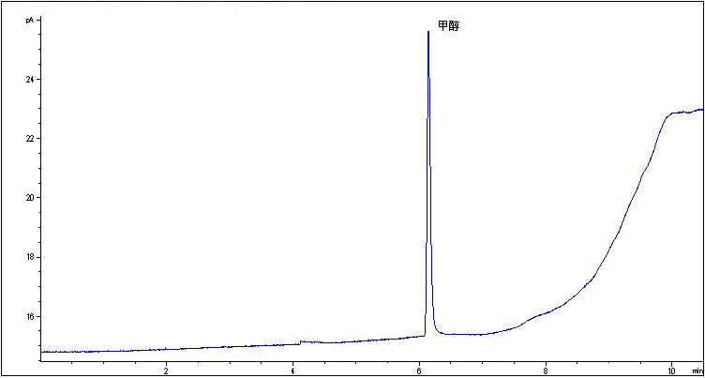
图1 甲醇标准色谱图（色谱柱1）
9.1.2 样品加标
使用样品加标方法进行辅助定性
9.1.3 双柱定性
如果甲醇有检出，也可用色谱柱2（6.3）辅助定性予以确认，方法按照8.1.2.1。见图2。
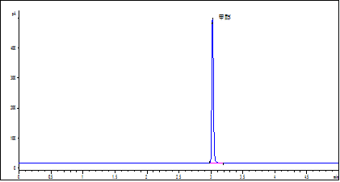
图2 甲醇标准色谱图（色谱柱2）

9.2 定量分析
样品中甲醇的含量按公式（1）计算：
ρ=（Y-a）/K （1）
式中：
ρ——水样中甲醇的浓度，单位为毫克每升（mg/L）；

Y——水样中甲醇的峰面积；

a——校准曲线截距；

K——校准曲线斜率。

10 精密度和准确度

10.1 精密度

10.1.1 直接进样

样品中甲醇浓度为1.703-5.525 mg/L时，测定结果的相对标准偏差为2.69-9.04 %；样品中甲醇浓度为7.95-11.05 mg/L时，测定结果的相对标准偏差为0.66-2.27 %；样品中甲醇浓度为71.0-110.5 mg/L时，测定结果的相对标准偏差为1.11-4.26 %。

10.1.2 静态顶空进样

样品中甲醇浓度为0.800-4.788 mg/L时，测定结果的相对标准偏差为1.94-6.73 %；样品中甲醇浓度为7.95-10.52 mg/L时，测定结果的相对标准偏差为0.63-2.88 %；样品中甲醇浓度为50.0-91.0 mg/L时，测定结果的相对标准偏差为1.36-2.85 %。

10.2 准确度

10.2.1 直接进样方式

样品加标含量为1.702-5.88 mg/L，对应的目标物加标回收率范围是80.5-104.6 %；样品加标含量为7.98-14.2 mg/L，对应的目标物加标回收率范围是80.4-97.7 %；样品加标含量为35.5-106.1 mg/L，对应的目标物加标回收率范围是80.4-104.1 %。

10.2.2 静态顶空方式

样品加标含量为0.851-4.11 mg/L，对应的目标物加标回收率范围是81.8-102.5 %；样品加标含量为3.99-8.51 mg/L，对应的目标物加标回收率范围是88.0-96.3 %；样品加标含量为35.5-79.18 mg/L，对应的目标物加标回收率范围是76.1-103.5 %。

11 注意事项
11.1 实验用水中不得检出待测物质和干扰测定的杂质。
11.2 当标准系列中间浓度点峰面积偏差大于10 %时，需重新制作校准曲线。
11.3 标准使用液、标准系列溶液应现用现配。
11.4 顶空进样方式时，盐加入量对方法的灵敏度影响较大，故每次应准确称量氯化钠的质量。
11.5 实验过程产生的有机废物应集中收集，委托有资质的单位进行处置，不能随意丢弃。

